OBJAVA ZA MEDIJE

U HAZU ODRŽAN KOMEMORATIVNI SASTANAK
U SPOMEN NA AKADEMIKA RADOSLAVA KATIČIĆA

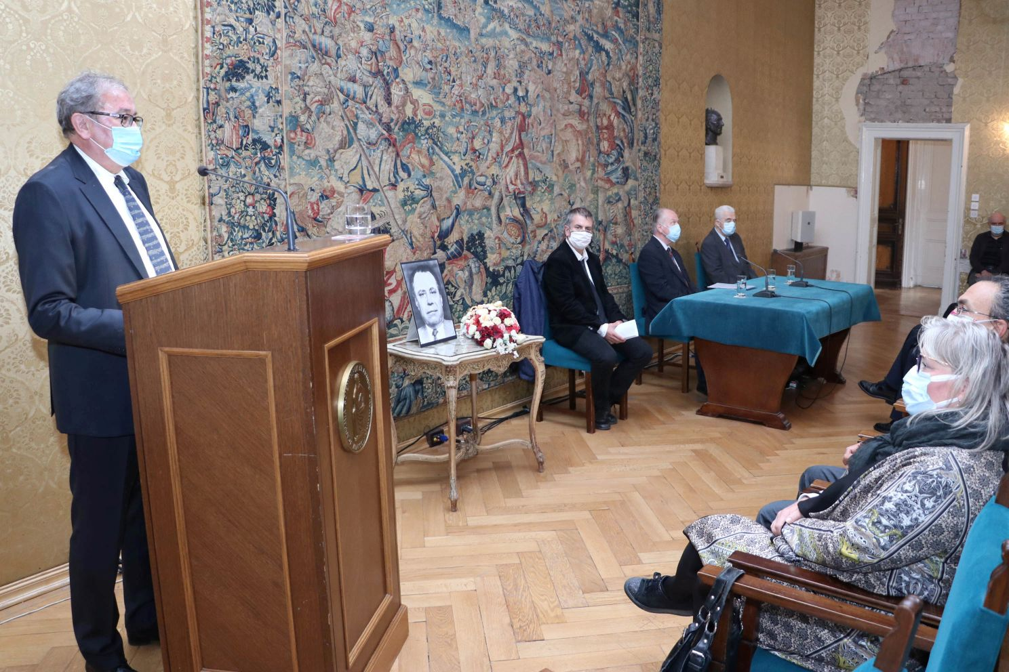

Zagreb, 28. rujna 2020. – Hrvatska akademija znanosti i umjetnosti održala je u ponedjeljak 28. rujna komemorativni sastanak u spomen na akademika Radoslava Katičića, istaknutog hrvatskog filologa svjetskog glasa povodom prve godišnjice njegove smrti u Beču 10. kolovoza 2019.
Kako je podsjetio tajnik Razreda za filološke znanosti HAZU akademik Darko Novaković, akademik Katičić bio je član Akademije gotovo pola stoljeća, otkako je 1973. postao izvanredni član, a 1986. i redoviti, te je presudno obilježio rad tog Razreda. „Nijedan hrvatski filolog nije se tako autoritarno ogledao u tako raznovrsnim područjima kao akademik Katičić“, kazao je akademik Novaković. Spomenuo je njegovo članstvo u čak šest akademija – osim HAZU, bio je i redoviti član Austrijske akademije znanosti i Europske akademije znanosti, te dopisni član Akademije nauka i umjetnosti Bosne i Hercegovine, Norveške akademije i Kosovske akademije znanosti i umjetnosti.
O životu i djelu akademika Katičića opširnije su govorili akademik Mislav Ježić i akademik Ranko Matasović. Radoslav Katičić rodio se 3. srpnja 1930. u Zagrebu gdje je završio Klasičnu gimnaziju i na Filozofskom fakultetu 1954. diplomirao klasičnu filologiju te 1959. doktorirao tezom Pitanje jedinstva indoeuropske glagolske fleksije. Usavršivao se 1956.–1957. u Ateni te kao stipendist Humboldtove zaklade 1960.–1961. u Tübingenu i 1968.–1969. u Bonnu.
Radio kao honorarni knjižničar u fakultetskom seminaru za klasičnu filologiju, a 1958. je postao asistent na Katedri za poredbenu indoeuropsku gramatiku, te 1961. docent indoeuropske i opće lingvistike i pročelnik novoosnovanoga Odsjeka za opću lingvistiku i orijentalne studije. Izvanredni profesor postao je 1966., a 1972. redoviti profesor. Od 1977. do umirovljenja 1998. djelovao je kao redoviti profesor slavenske filologije na Sveučilištu u Beču koje ga je 1998. izabralo za professora emeritusa.
Bio je predsjednik Vijeća za normu hrvatskog standardnog jezika od osnutka 2005. do njegova raspuštanja 2012.
Kao filolog, akademik Katičić osobito je zaslužan za rad Zagrebačkog lingvističkoga kruga i za promicanje strukturalne lingvistike i drugih modernih metoda. Bio je i jedan od autora Deklaracije o nazivu i položaju hrvatskog književnog jezika 1967.
Znanstvenu karijeru Radoslav Katičić započeo je istraživanjem klasične i bizantske grčke filologije, a zatim je područje svojih istraživanja proširio na poredbenu indoeuropeistiku (osobito indijsku i starobalkansku) te na općelingvističku teoriju. Bavio se brojnim temama slavenske i hrvatske filologije, posebno sintaksom i poviješću hrvatskog književnog jezika, kao i slavenskom mitologijom, služeći se pritom opsežnom filološkom, arheološkom i povijesnom literaturom. Svojim istraživanjima uspio je rekonstruirati elemente balto-slavenske pretkršćanske religije i mitova, bitne za razumijevanje duhovne baštine koju su Hrvati donijeli svojim doseljenjem, a koja je do danas vidljiva u mnogim toponimima, oronimima i hidronimima. Svojim radovima o povijesti hrvatskog književnog jezika dokazao je da je njegova novoštokavska standardizacija započela u 18. stoljeću na području od Dalmacije do Slavonije te se nastavila u doba Hrvatskog narodnog preporoda i dovršila početkom 20. stoljeća.
Akademik Radoslav Katičić bio je autor oko 20 knjiga i oko 400 rasprava, članaka, ogleda, knjižnih ocjena i drugih radova. Najvažnija djela su mu Osnovni pojmovi suvremene lingvističke teorije (1967.), Jezikoslovni ogledi (1971.), Stara indijska književnost (1973.), Prilog općoj teoriji poredbenog jezikoslovlja (A Contribution to the General Theory of Comparative Linguistics, 1979.), Novi jezikoslovni ogledi (1986., 1992.), Litterarum studia (1998.), Na kroatističkim raskrižjima (1999.), Božanski boj: tragovima svetih pjesama naše pretkršćanske starine (2008.), Zeleni lug (2010.), Gazdarica na vratima (2011.), Vilinska vrata (2014.) i Naša stara vjera (2018.).
Akademik August Kovačec govorio je o Katičićevom doprinosu Zagrebačkom lingvističkom krugu koji su 1956. pokrenuli on i lingvist Bulcsú László, pri čemu je upravo Katičić uspio otkloniti otpore tradicionalističkih lingvista i Krugu osigurati nesmetan rad u promicanju strukturalne lingvistike i drugih modernih lingvističkih metoda.

Marijan Lipovac
Ured za odnose s javnošću i medije HAZU

